ЛАБОРАТОРНАЯ РАБОТА № 27
ИЗУЧЕНИЕ ФОТОСОПРОТИВЛЕНИЯ

Цель работы: определение вольт-амперных и световых характеристик фотосопротивления (вычисление его удельной чувствительности, определение кратности изменений сопротивления).
Приборы и материалы: источник света, фотосопротивление, люксметр №117, измерительная линейка.

КРАТКИЕ ТЕОРЕТИЧЕСКИЕ СВЕДЕНИЯ

Фотоэффект – вырывание электрона под действием энергии света (фотонов). Различают внешний, внутренний и вентильный фотоэффекты.
В данной работе рассматривается внутренний фотоэффект.
Явление внутреннего фотоэффекта заключается в переходе электронов из валентной зоны в зону проводимости за счет энергии поглощенных световых квантов. В случае примесных полупроводников электроны могут переходить из валентной зоны на уровни примеси или с примесных уровней в зону проводимости. В результате этих переходов число носителей тока, а следовательно, и проводимость освещенного полупроводника растет.

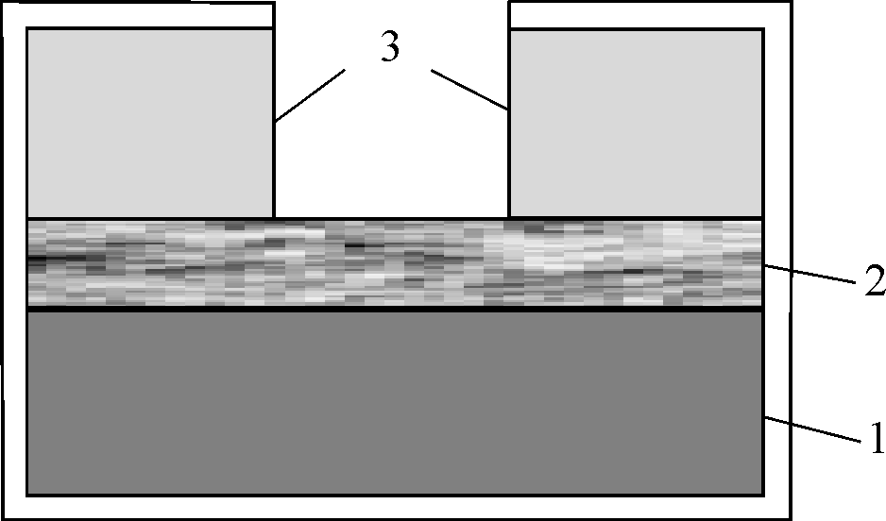

Рис.1. Полупроводниковый элемент:
1 – изолирующая подкладка, 2 – слой полупроводника, 3 - токопроводящие электроды.

Полупроводниковые фотоэлементы, принцип действия которых основан на явлении внутреннего фотоэффекта, называются фотосопротивлениями. Эти элементы представляет собой обычное активное сопротивление, состоящее из слоя полупроводника 2, нанесенного на изолирующую подкладку 1 и заключенного между двумя токопроводящими электродами 3 (рис.1). Приемная площадь фотосопротивлений обычно защищается пленкой прозрачного лака и выполняется квадрата, прямоугольника или круга.
Чувствительность фотосопротивлений значительно больше, чем у фотоэлементов, в которых используется внешний фотоэффект.
К числу основных характеристик фотосопротивлений относятся: вольт-амперная, световая, спектральная и частотная характеристики.
Вольт-амперная характеристика выражает зависимость фототока (I_{Ф}) при постоянном световом потоке Ф или темнового тока (I_{т} )от приложенного напряжения U. Для большинства фотосопротивлений в рабочем режиме эта зависимость практически линейна. Под фототоком понимают разность между световым I_{c} и темновым I_{т} током:
, (1)
где I_{с} - сила тока через фотосопротивление, освещенное источником света; I_{т} - сила темнового фототока.
Световая характеристика выражает зависимость фототока от падающего на фотосопротивление светового потока постоянного спектрального состава при постоянном приложенном напряжении. Световые характеристики фотосопротивлений нелинейны.
Спектральная характеристика выражает зависимость чувствительности фотосопротивления от длины световой волны при постоянном напряжении.
К наиболее важным параметрам фотосопротивления относятся: удельная чувствительность, темновое сопротивление, кратность изменения сопротивления.
Удельная чувствительность
, (2)
где I_{Ф} – фототок, Ф – падающий световой поток, U – напряжение, приложенное к фотосопротивлению, Е – освещенность фотосопротивления, S – площадь приемной части фотосопротивления.
Спектральная чувствительность характеризует силу тока, возникающую под действием излучения в узком интервале длин волн.
Спектральную чувствительность ФС отображают спектральные характеристики (см. рис.2). Здесь приведены зависимости силы тока в относительных единицах от длины падающей световой волны для фотосопротивлений, сделанных из различных материалов.
Темновое сопротивление r_{т} – сопротивление элемента при 20^{О}С через 30 с после снятия освещенности в 200 лк.
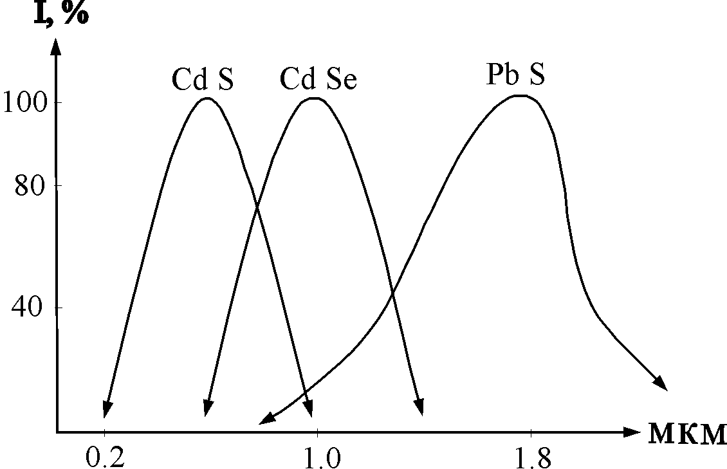
Рис. 2. Спектральная чувствительность фотосопротивлений.
Кратность изменения сопротивления r_{т}/r_{c} – отношение темнового сопротивления элемента к его сопротивлению при освещенности 200 лк.

ЛЮКСМЕТР №117
Люксметр №117 предназначен для измерения освещенности, создаваемой лампами накаливания и естественным светом. Люксметр состоит из измерителя (1) , фотоэлемента (2) , насадок (3,4). На боковой стенке корпуса измерителя расположена розетка для присоединения селенового фотоэлемента.

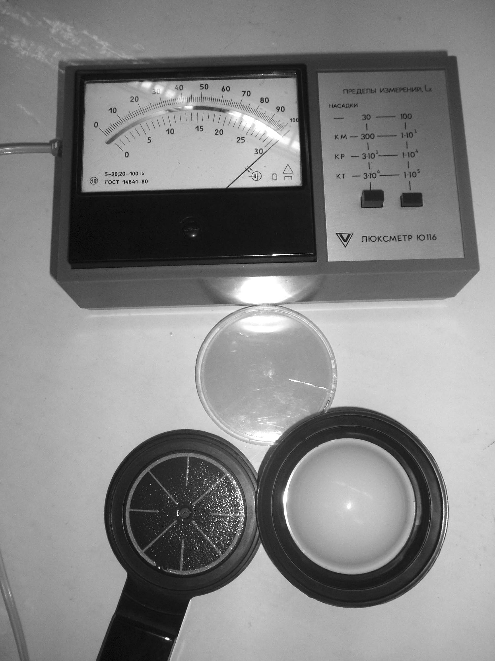 | Рис.3. Люксметр № 117.  1 – измеритель, 2 – фотоэлемент, 3, 4 – насадки.

ПОРЯДОК РАБОТЫ С ЛЮКСМЕТРОМ.
1. Для подготовки к измерению установите измеритель люксметра в горизонтальное положение. В случае необходимости с помощью корректора установите стрелку на нулевую отметку шкалы.
2. Подключите фотоэлемент к измерителю.
3. На фотоэлемент наденьте насадки КМ (3) и К (4) (см. рис. 3).

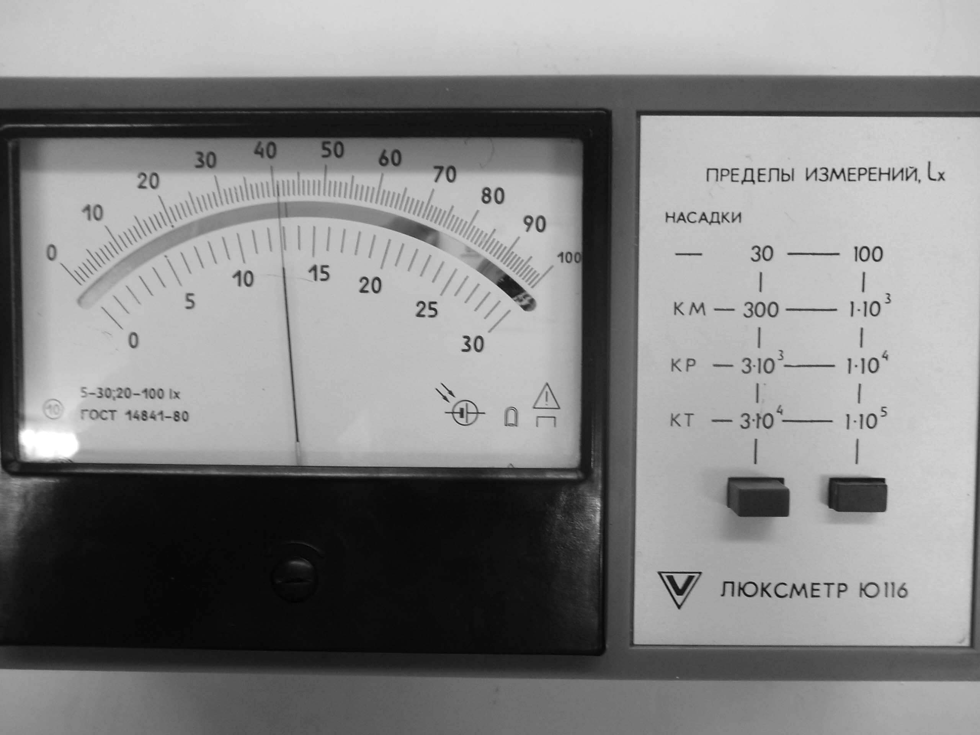

Рис. 4. Изменение шкалы отсчета люксметра при измерении освещенности.

4. Фотоэлемент поднести вплотную к фотосопротивлению так, чтобы луч падал в центр фотоэлемента.
5. Порядок отсчёта измеряемой освещенности следующий: если нажата кнопка, против которой нанесены значения 1, 10, 100 и т.д., то следует пользоваться для отсчета показаний шкалой 0-100. Если нажата кнопка, против которой нанесены значения 3, 30, 300 и т.д., то следует пользоваться для отсчета показаний шкалой 0-30 (см. рис 4).
ЗАКОНЧИВ ИЗМЕРЕНИЯ НАЖМИТЕ КНОПКУ “ВЫКЛ.”

ХОД РАБОТЫ

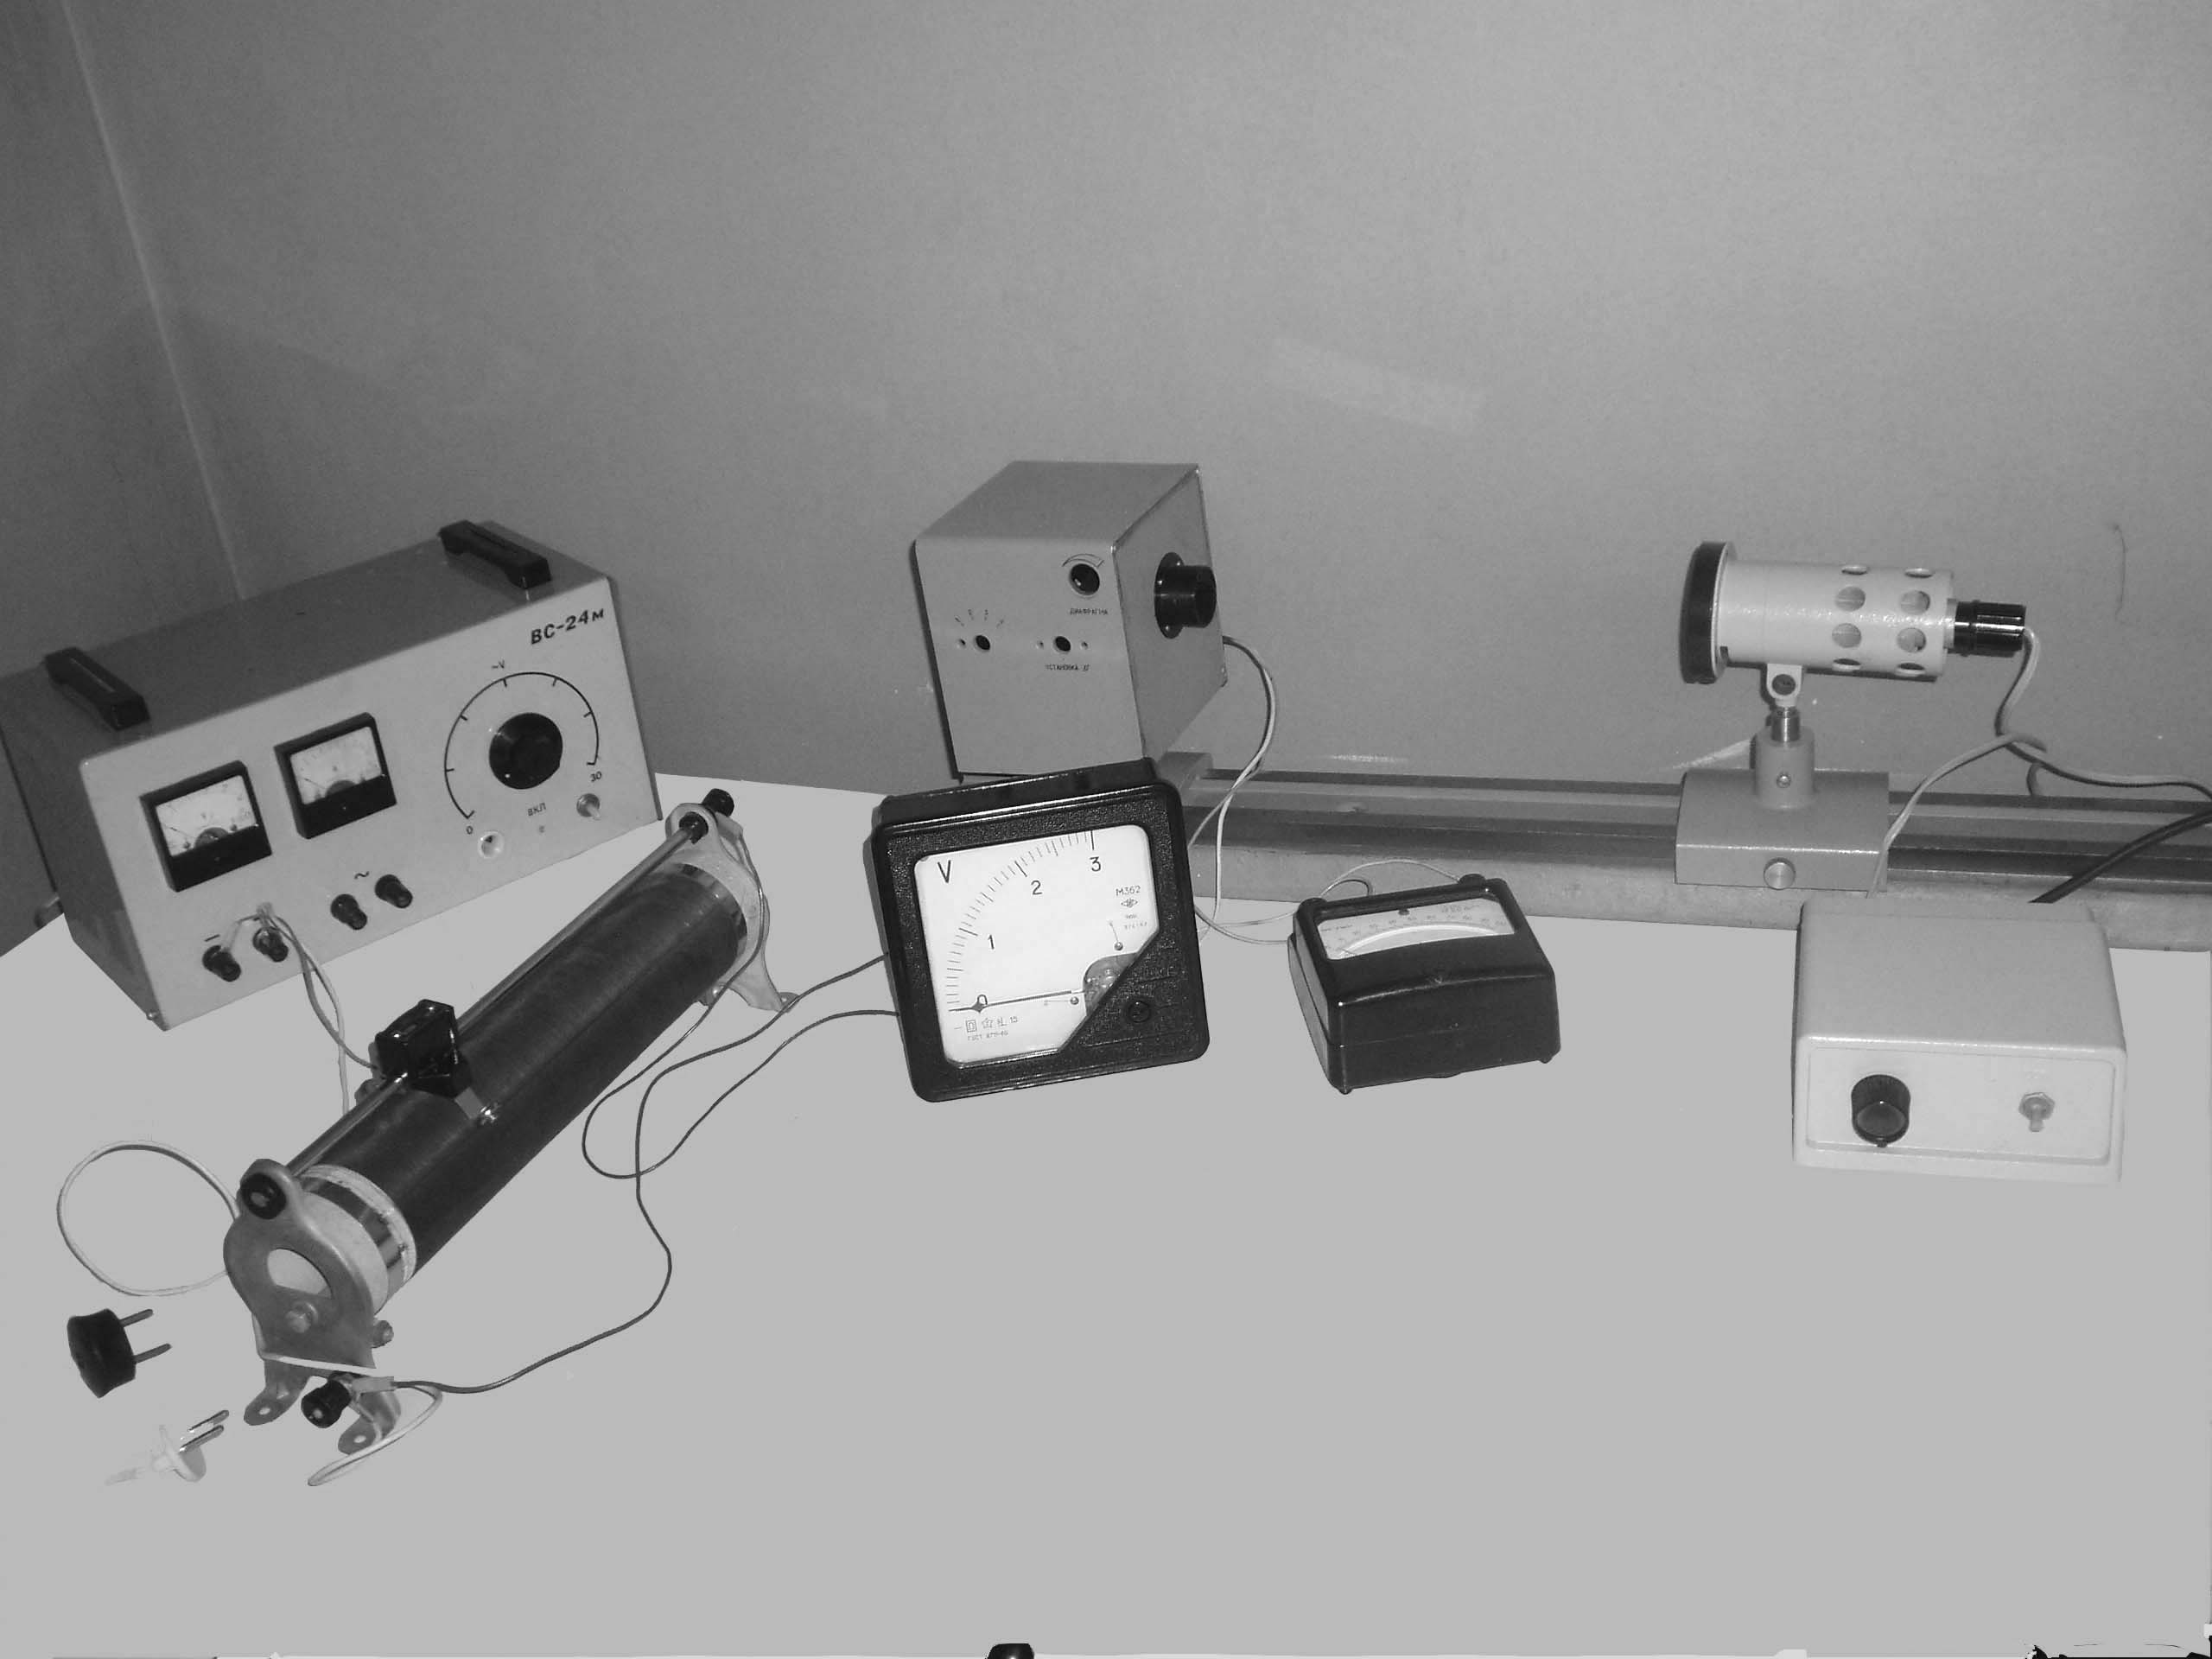
Установка для проведения эксперимента

ЗАДАНИЕ 1.
Вольт-амперные и световые характеристики фотосопротивления.
1.Собрать электрическую схему, представленную на рис.5.
2. Снять темновую вольт-амперную характеристику фотосопротивления, для чего, не включая источника света, измерить значения силы тока I_{т} при нескольких значениях напряжения, подаваемого на фотосопротивление (6-7 точек). Результаты записать в таблицу.
3. Построить график зависимости темнового тока от напряжения .

Рис.5. Электрическая схема для снятия вольт-амперной и световой характеристик фотосопротивления.

4. Включить источник света. Установить произвольную яркость света и замерить получившееся значение освещенности фотосопротивления Е.
5. Измерить значения силы светового фототока при нескольких значениях подаваемого на фотосопротивление напряжения (6-7 точек). Результаты записать в таблицу.
6. Изменить яркость света (в произвольную сторону) и замерить новое значение освещенности фотосопротивления Е.
7. Повторить п. 5 для нового значения освещенности.
8. Построить графики зависимости фототока от напряжения при нескольких значениях освещенности Е (в одной координатной плоскости).
9. Подать на фотосопротивление произвольное значение напряжения. При постоянном значении напряжения измерить фототок при различных значениях освещенности. Результаты занести в таблицу.
10. Изменить значение напряжения и повторить п.9 для нового напряжения на фотосопротивлении. Результаты занести в таблицу.
11. Построить графики зависимости фототока от освещенности при нескольких значениях напряжения U (в одной координатной плоскости).
12. Установить произвольные значения напряжения и освещенности.
13. Изменяя расстояние от источника света до фотосопротивления, снять зависимость фототока от расстояния. Результаты измерений занести в таблицу.
14. Построить график зависимости фототока от расстояния между источником света и фотосопротивлением .

ЗАДАНИЕ 2.
Удельная чувствительности фотосопротивления и кратность его сопротивления.
1. Подать на фотосопротивление произвольное значение напряжения U.
2. Установить освещенность фотосопротивления в 200 лк и измерить значение светового тока I_{c}.
3. Отключить источник света и через 30 с измерить значение темнового тока I_{т}.
4. Определить кратность изменения сопротивления по формуле:
. (3)
5. Рассчитать удельную чувствительность ФС по формуле (1).
(Приемная часть ФС - два отверстия диаметром 5 мм каждое).

Контрольные вопросы:
1. Три вида фотоэффекта. Внешний фотоэффект и его законы. Вольт-амперная характеристика внешнего фотоэффекта.
2. Уравнение Эйнштейна для внешнего фотоэффекта. Работа выхода. Красная граница фотоэффекта.
3. Зонная теория твердых тел. Фотосопротивление.

Литература.
1. Трофимова Т.И. Курс физики: Учебное пособие для вузов.- М: Высшая школа, 1990.- 478 с.
2. Савельев И.В. Курс общей физики: Учебное пособие в 3-х т. Т. 3. Квантовая оптика. Атомная физика. Физика твердого тела. Физика атомного ядра и элементарных частиц.- М: Наука, 1986.- 317 с.

